Муниципальное бюджетное дошкольное образовательное учреждение детский сад комбинированного вида «Колокольчик»
с. Слободище Дятьковского района.

Старшая группа

Тип, вид проекта.
Информационно-познавательный,
творческо-продуктивный проект
для старшей группы
«Наши добрые дела»

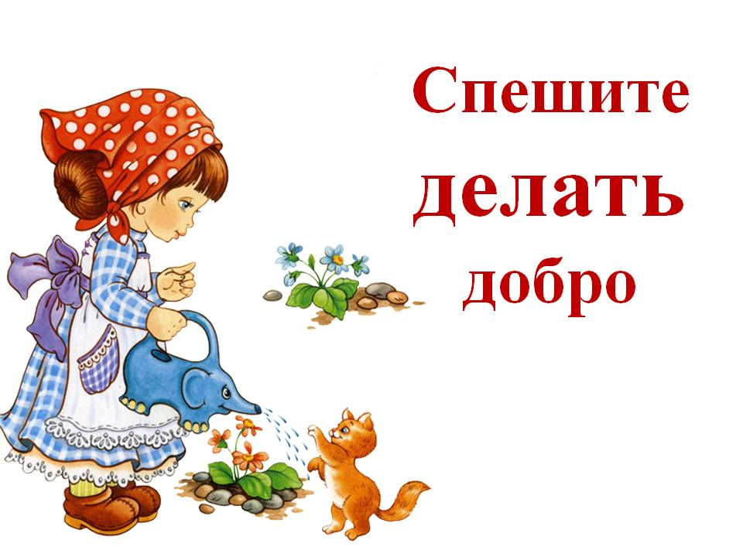

Автор проекта:
воспитатель

Сычёва Светлана Алексеевна.

Введение.

Проект «Наши добрые дела»
Возраст детей, на которых рассчитан проект – старшие дошкольники
Вид проекта: информационно-познавательный, творческо-продуктивный
По числу участников проекта: групповой.
По продолжительности проведения: средней продолжительности.
По характеру участия ребенка в проекте: участник от зарождения идеи до получения результата.

Интеграция образовательных областей: познавательное развитие, социально – коммуникативное, художественно – эстетическое.
Материально – технические ресурсы необходимые для выполнения проекта:
- подбор методической и художественной литературы;
- подбор наглядного материала (иллюстрации, плакаты, фотографии, книги, сказки );
- дидактические, словесные, настольные игры;
- подбор мультфильмов; презентаций по теме;
- выставка книг, фотовыставка «Мои добрые дела дома и в детском саду».
Взаимодействие с родителями: предложить родителям вместе с детьми посмотреть и обсудить мультфильмы о дружбе: «Дружба», «Просто так», «Хитрый лягушонок», «Настоящая дружба». Прочитать детям сказки о дружбе: «Под грибом» В.Сутеева, «Самый большой друг» С. Прокофьевой, и др. Беседовать с детьми о дружбе.

Актуальность проекта:
В последние годы много говорят о кризисе нравственности и бездуховности. Современное общество заинтересовано в воспитании высокоразвитой неповторимой личности. Раздел «Нравственное воспитание» включен почти во все образовательные программы, адресованные детям дошкольного возраста. Основа гуманного отношения к людям - способность к сопереживанию, к сочувствию - проявляется в самых разных жизненных ситуациях.
Наша задача не дать иссякнуть маленькому источнику тепла, мягкости, терпения и любви. Дети рано начинают чувствовать любовь и справедливость взрослых, а также сверстников, они чутко реагируют на малейшие проявления недоброжелательности и пренебрежения.
Очень важно, чтобы гуманные чувства дети распространяли не только на себя, а еще и умели бы сострадать взрослым, своим сверстникам, «братьям нашим меньшим»- животным. Что такое милосердие? Быть готовым всегда помочь кому-нибудь, не посмеяться над чьей-то бедой, а суметь пожалеть, помочь, простить, просто из чувства сострадания и человеколюбия. В чем же должна проявляться эта способность? В умении относиться к другому как к самому себе, понимать, что другому может быть больно и неприятно, когда его обижают. В готовности прощать нечаянно причиненную боль, извиняться, если виноват. В умении считаться с желаниями и интересами друзей.
Что можем сделать мы, педагоги, в условиях детского сада?
Наверное, самым главным в данном воспитательном процессе является вдохновение и пример педагогов и родителей нашего детского сада.

Проект направлен на формирование интереса к общественной жизни; бережного отношения к живой и неживой природе; познанию себя и себе подобных, воспитанию гуманных чувств.
Цели и задачи проекта
Цель: создание условий для развития нравственных качеств, познавательных и творческих способностей детей в процессе реализации проекта «Наши добрые дела», духовно-нравственное воспитание старших дошкольников посредством совершения добрых дел, организация совместной деятельности с семьей.
Задачи проекта:
- Развивать познавательную, творческую проектную деятельность, поощрять обсуждение проекта в кругу сверстников; содействовать творческой проектной деятельности индивидуального и группового характера.
- Формировать представление о том, что добрые слова и поступки помогают людям в общении; активизировать стремление совершать благородные поступки, радоваться результату; развивать коммуникативные навыки
- Воспитывать чувство доброты и уважения к окружающим людям, доброту, уважение, милосердие.
- Развивать уверенность в себе и своих возможностях, коммуникативные навыки (социально-коммуникативное развитие)
- Повышать уровень мотивации и готовность к сопереживанию (социально-коммуникативное развитие).
- Развивать способность совершать добрые поступки (социально-коммуникативное развитие).
- Познакомить детей с стихами, рассказами о доброте (художественная литература).
- Способствовать расширению словаря, развитию грамматического строя речи, связной речи, произношения (речевое развитие).
- Развивать познавательную активность, мышление, воображение, коммуникативные навыки (познавательное развитие).
Предполагаемый результат:
- Создание в группах необходимых условий по приобщению к элементарным общепринятым нормам и правилам взаимоотношения со сверстниками и взрослыми.

- Способность детей договариваться, оказывать друг другу поддержку, у детей сформировано заботливое отношение к членам своей семьи - оказывают посильную помощь
- Бережное отношение к окружающему миру, познанию себя и себе подобных, воспитание гуманных чувств.

Этапы реализации проекта:
Организационный.
Подготовка к проекту:
Беседы с родителями, обсуждение совместной деятельности. Постановка цели для родителей: постоянно напоминать детям о совершении добрых дел, подсказывать в какой ситуации помощь необходима, давать поручения; определение целей и задач проекта. Вызывать положительный отклик родителей на существующую проблему.
Подобрать методическую литературу, иллюстрированный материал, книги для детей; игрушки, атрибуты для игровой деятельности; материал для продуктивной и творческой деятельности, песни.
Ежедневно хозяйственно – бытовой труд детей в режимных моментах.
Ежедневно выполнение поручений по дежурству в уголке природы и по столовой.
Ежедневно выполнение трудовых поручений на участке.

Сентябрь.
Открываем копилку добрых дел
Утренний сбор темы:
- Что значит быть добрым?
- Беседа «Что такое дружба»
- Беседа «Как отличить хороший поступок от плохого»
- Беседа «Какое доброе дело я сделал сегодня»
- Игра « Добрые эльфы»
- Игра « Добрые волшебники»
- Игра «Научи послушанию»
- НОД «Беседа о доброте»
- НОД по рисованию "Наши добрые сказки"

- Просмотр познавательного фильма «Уроки тётушки Совы»
- Сюжетно – ролевая игра «Семья» игровая ситуация помогаем маме»
- Взаимодействие с семьями детей - сбор материала к фотовыставке «Наши добрые дела»

Октябрь.
«Что такое доброта»
Утренний сбор Темы:
- Ситуативный разговор «Чем порадовать друга»-
- Беседа «Добрые слова улучшают настроение»
- Рассказ воспитателя «Как отличить хороший поступок от плохого»
- Прослушивание песни из мультфильма про Фунтика «Дорогою добра»
- Кому и как помогаете? Почему вы это делаете?
- Как ты считаешь, а ты добрый человек?

- НОД изобразительная (лепка) «Солнце счастья»
- НОД изобразительная (аппликация) «Подари спасибо»
- НОД Чтение А. Барто «Вовка - добрая душа»

- Сюжетно – ролевая игра «День рождение»
- Словесная игра «Комплименты»
- Взаимодействие с семьями детей - консультация для родителей «Нравственное воспитание детей».
Ноябрь.

«День маленького помощника»
Утренний сбор Темы:
- Беседа на тему: «Помощь родителям дома»
- Игровая ситуация «Ищем добрые слова»
- Рассматривание книги «Правила поведения дошкольников» -
- Подвижная игра «Круг пожеланий и благодарений.
- Игровая ситуация «Помогаем другу в беде»
- «Круг пожеланий»
- «Комплименты»

- Составление рассказа «Я помогаю дома»
- Составление рассказа «Мой любимый сказочный добрый герой»
- Беседа на тему: «Понятия о добре и зле»
-НОД Конструирование из бумаги «Цветок добра»

- Взаимодействие с семьями детей – предложить вместе с детьми просмотреть мультфильм «Просто так» и обсудить его.
Памятка для родителей «Спешите делать добро»

Итоговое мероприятие игра - викторина: «Что такое доброта?»
Взаимодействие с семьями детей- организация фотовыставки «Наши добрые дела»

Ожидаемый результат.
Дети
-Умеют налаживать дружеские взаимоотношения со сверстниками.
-У детей возникает желание совершать добрые дела.
-Постоянно пользуются при общении со взрослыми и сверстниками вежливыми словами.
-Бережно относятся к живой и неживой природе.
-Расширилось представление о понятиях «добро» и «зло».
Родители.
- Приобретение родителями знаний и практических навыков при взаимодействии с ребенком;
- Становление партнерских отношений родителей и педагогов в совместной организации жизни группы.
Продукт проектной деятельности.
- Оформление в группе фотовыставки «Наши добрые дела дома и в детском саду»
- изготовление дидактических игр для младших дошкольников

Заключительный этап.

Итоговое мероприятие занятие - викторина: «Что такое доброта?»

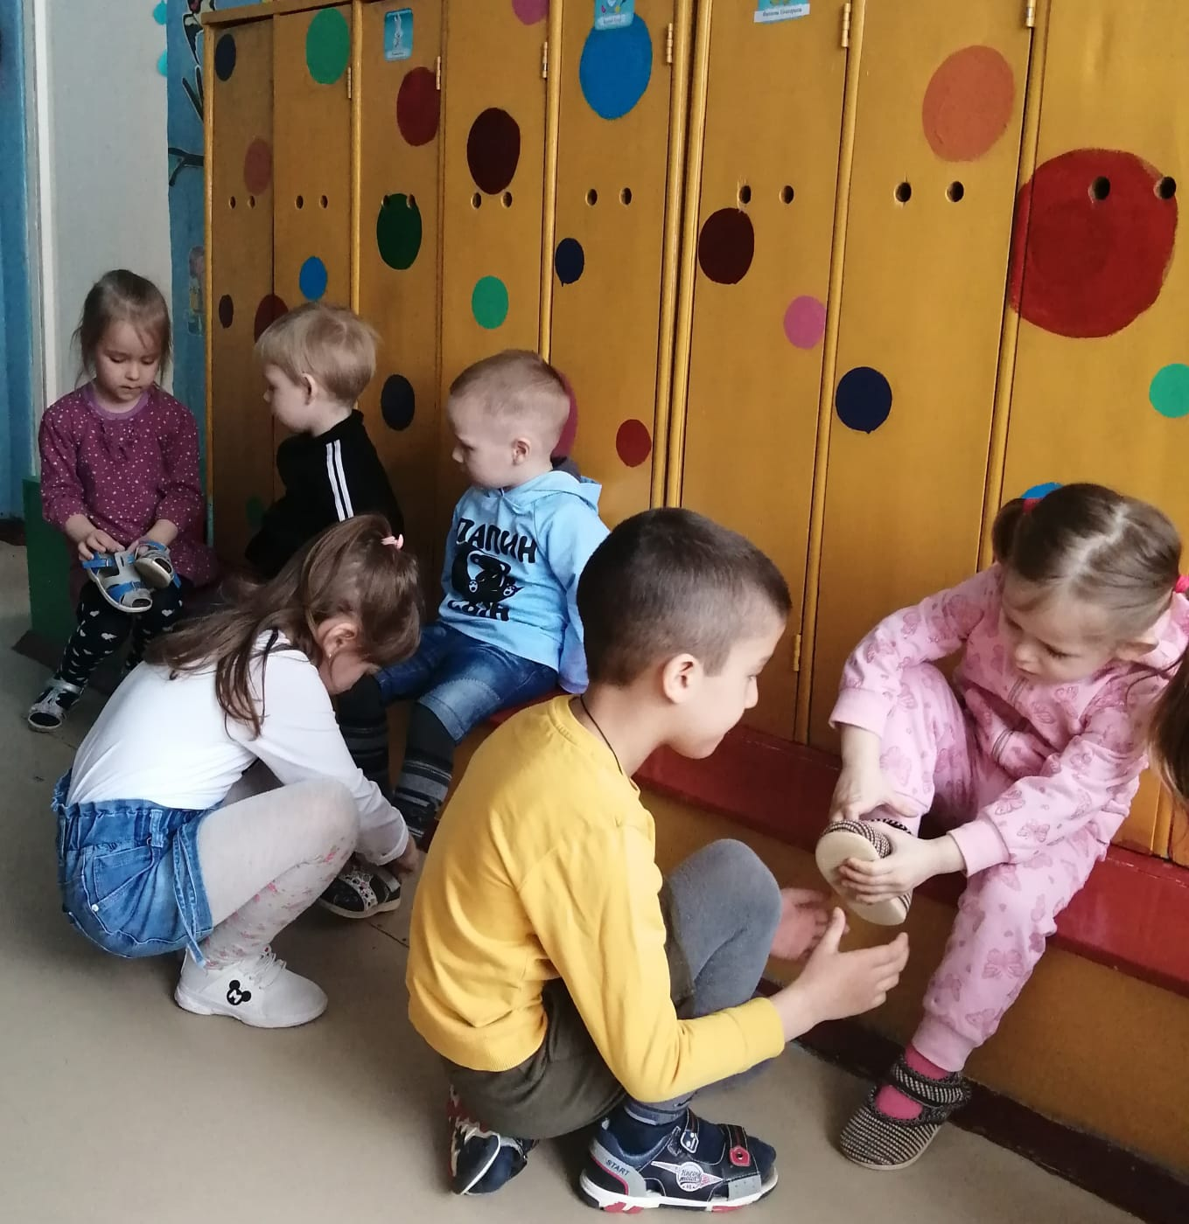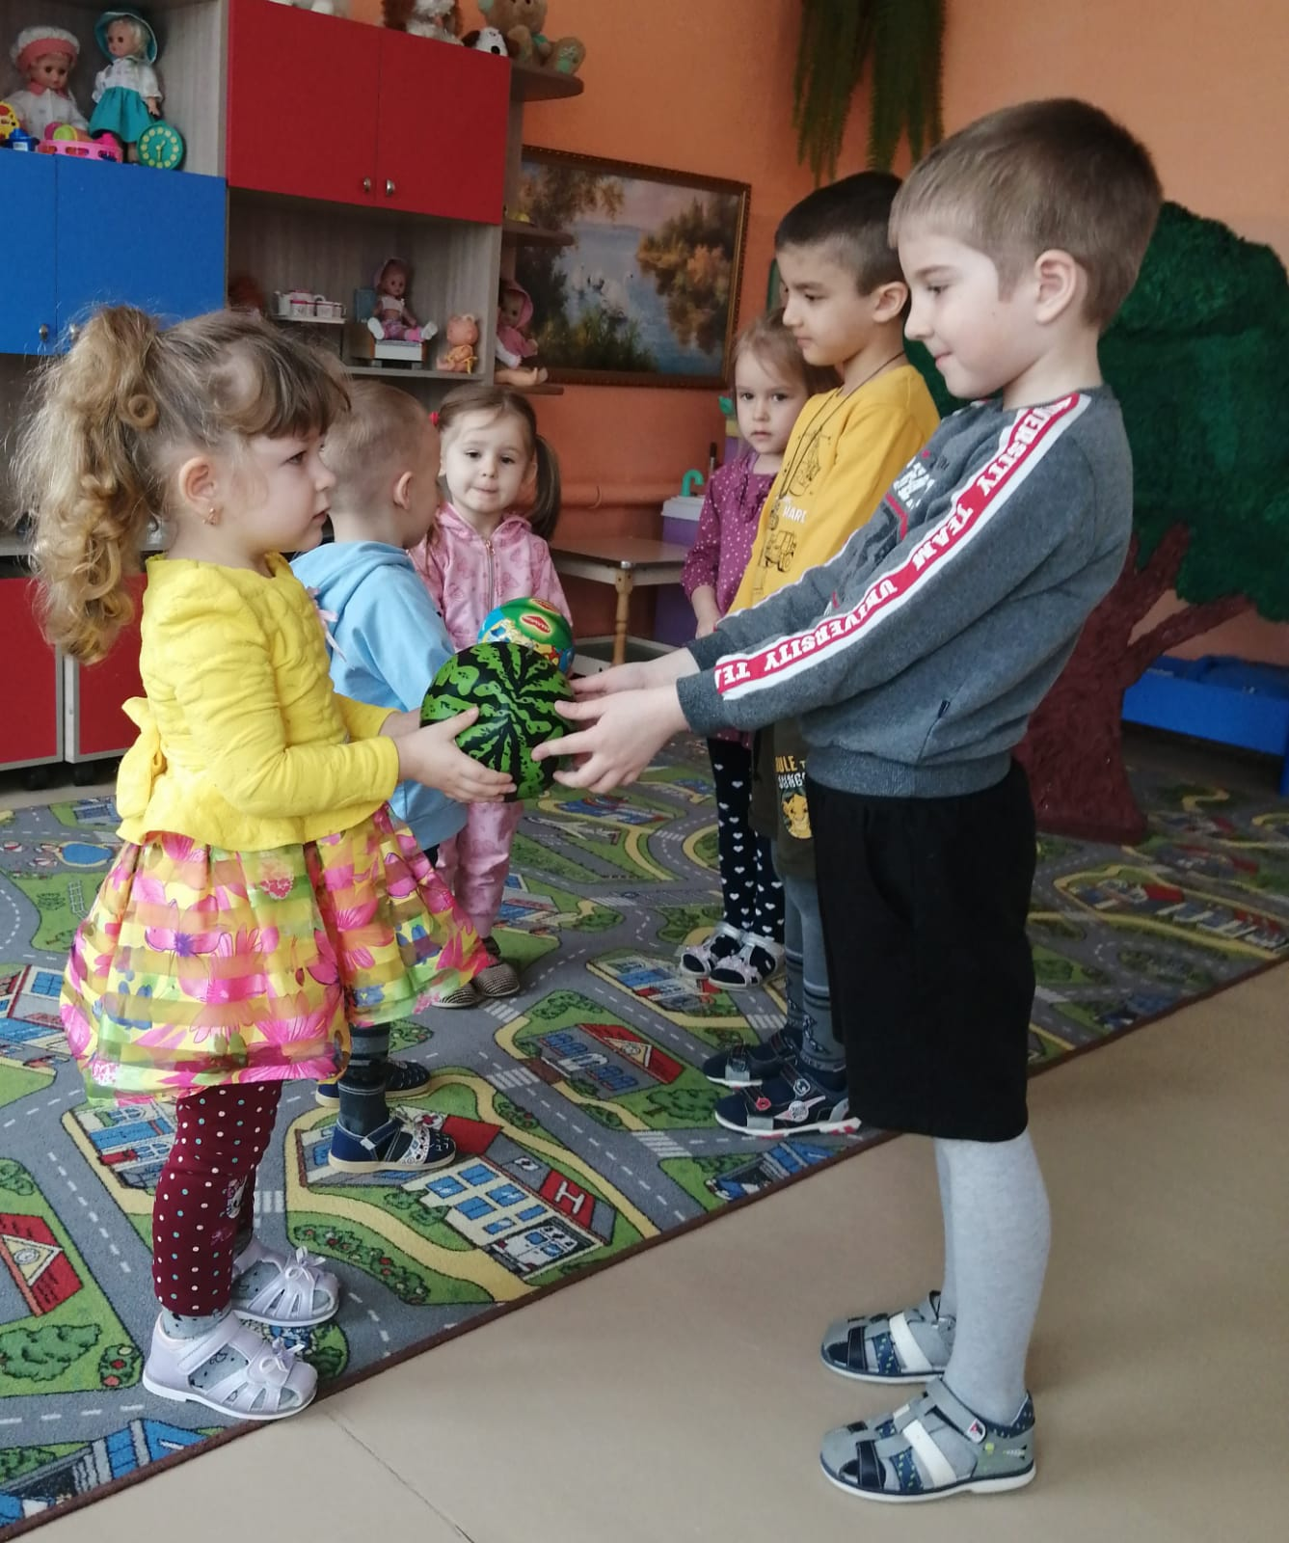


Приложение 1
Памятка
для родителей
Уважаемые родители, в каждом из нас есть маленькое
солнце. Это солнце – доброта. Добрый человек – это тот,
кто любит людей и помогает им. Добрый человек любит
природу и сохраняет её. А любовь и помощь согревают, как
солнце.
Не нужно никогда забывать, что рядом с добротой всегда
идет улыбка. Улыбайтесь чаще, дарите улыбки свои
окружающим, от этого и самому становится теплее и
радостнее. Ведь только счастливый человек, человек,
который живет в ладу со своей совестью, может быть по-
настоящему добрым и счастливым
Правила воспитания добротой.
- Любите своего ребёнка. Ласково по имени называйте ребенка, не забывайте, что ребенок, как зеркало, отражает поведение своих родителей. Развивайтесь сами духовно, и ваш малыш будет расти вслед за вами!
- Доброта начинается с любви к людям (прежде всего к самым близким) и природе. Учите детей правильному общению с живыми существами, имейте в семье животное или растения. Поручайте заботу о них детям.
- Если мы хотим видеть наших детей добрыми, надо доставлять ребёнку радость общения с нами – это радость совместного познания, совместного труда, совместного отдыха, совместной игры.
- Радуйтесь проявлению внимания и чуткости ребёнка; создавайте ситуации, зовущие к добру и состраданию; поощряйте заботу о младших и внимание к старшим.
- Читайте стихи, рассказы о доброте; вместе посмотрите добрые мультфильмы обсуждайте ситуации положительного характера.
- Если ребёнок оступился – необходимо напомнить ему, что такой хороший, умный человечек не должен поступать плохо, не подумав. Лечить словом – это значит вовремя найти нужные слова, приласкать, утешить подбодрить словом ребёнка в трудную минуту.
Поиграйте с детьми дома:
- "Копилка добрых дел". Вырезать из бумаги кружочки или сердечки и положить в копилку столько сердечек, сколько добрых дел сделал ребенок.
- "Выбрасываем злость". Дать ребенку черные тучки или кляксы, предложить сложить их в мешочек. При этом побуждать ребенка вспомнить какие плохие поступки были сегодня сделаны. Договариваетесь с ребенком, что в этом мешке все обиды, злость и идете выбрасывать ее.

Разучите пословицы:
- Добрые дела целыми веками живут.
- Доброе дело веками помнится.
- Доброму везде добро.
- Не одежда красит человека, а его добрые дела.
- Добро помни, а зло забывай.
Посмотрите мультфильмы:
«Дружба»,
«Просто так»,
«Хитрый лягушонок»,
«Настоящая дружба».

Прочитать детям сказки о дружбе:
«Под грибом» В.Сутеева,
«Самый большой друг» С. Прокофьевой

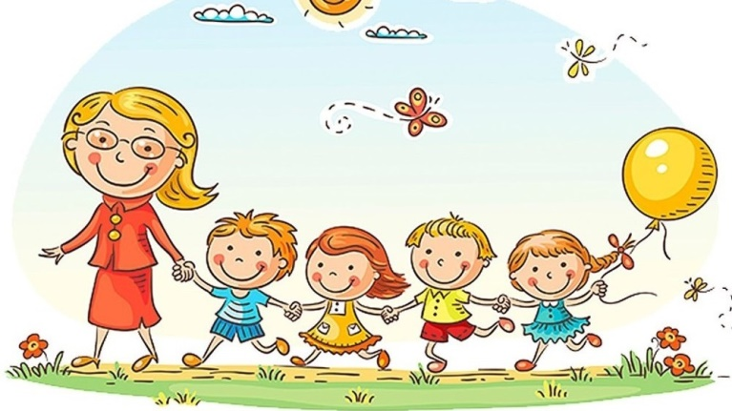

Приложение 2

Игра «Добрые эльфы»
Воспитатель (садится на ковер, рассаживая детей вокруг себя). Когда-то давным-давно люди, борясь за выживание, вынуждены были работать и днем и ночью. Конечно, они очень уставали. Сжалились над ними добрые эльфы. С наступлением ночи они стали прилетать к людям и, нежно поглаживая их, ласково убаюкивать добрыми словами. И люди засыпали. А утром, полные сил, с удвоенной энергией брались за работу. Сейчас мы с вами разыграем роли древних людей и добрых эльфов. Те, кто сидит по правую руку от меня, исполнят роли этих тружеников, а те, кто по левую, - эльфов. Потом мы поменяемся ролями. Итак, наступила ночь. Изнемогающие от усталости люди продолжают работать, а добрые эльфы прилетают и убаюкивают их.
Разыгрывается бессловесное действо.
Игра «Добрые волшебники»
Ход игры: Дети садятся в круг, а взрослый рассказывает им сказку: «В одной стране жил злой волшебник-грубиян. Он мог заколдовать любого ребенка, назвав его нехорошим словом. И все, кого он называл грубыми словами, переставали смеяться и не могли быть добрыми. Расколдовать такого несчастного ребенка можно было только добрыми, ласковыми именами. Давайте посмотрим, есть у нас такие заколдованные дети?»
Многие дошкольники охотно берут на себя роли «заколдованных». Взрослый выбирает из них непопулярных, агрессивных детей и просит других помочь им: «А кто сможет стать добрым волшебником и расколдовать их, называя ласковым именем?» Как правило, дети с удовольствием берут на себя роль добрых волшебников. По очереди они подходят к агрессивным детям и стараются назвать их ласковым именем.
«Научи послушанию»
Цель: развивать у детей умение находить выход из создавшейся проблемной ситуации, учить быть осмотрительным, внимательным; воспитывать уверенность в себе.
Материал: картинки или книжки сказки «Красная Шапочка», «Волк и семеро козлят»; «Заинькина избушка» и т.д.

Ход игры: Воспитатель предлагает иллюстрации или книжки, где непослушание привело к беде: Вариант1: Ребёнок должен указать на ошибку героя и то, как он должен будет поступить правильно.

Вариант 2: Ребёнок должен рассказать о новом варианте развития сюжета «исправленной» сказки.
«Благородные поступки»
Цель: Воспитывать в детях желание совершать поступки ради других людей. Формировать понимание того, что поступком мы называем не только героизм, но и любое доброе дело ради другого человека.
Материал: мячик, картинки и иллюстрации с изображением благородных поступков.
Ход игры: Детям предлагается перечислить благородные поступки по отношению к девочкам (женщинам) и мальчикам (мужчинам). Воспитатель кидает в руки мяч одному из игроков, тот называет благородный поступок и перекидывает мяч следующему игроку по своему желанию.

Приложение 3
Конспект непосредственно-образовательной деятельности в подготовительной группе
«Беседа о доброте»
П. Формировать у детей понятия «добро, доброта».
СК. Воспитывать желание помочь сказочному герою, дружеские взаимоотношения между детьми.
Р. Обогащать словарь формулами словесной вежливости. Совершенствовать диалогическую и монологическую речь.
Х.Э. Воспитывать самостоятельность, развивать умение творчески применять разные усвоенные способы изображения в рисунке.
Мотивация. Игра «Солнечный круг».
Воспитатель. Ребята, давайте возьмемся за руки, посмотрим на того, кто стоит рядом с вами, и улыбнемся соседям своей улыбкой. А теперь закроем глаза, не опуская рук, вытянем их вперед и соединим в центре круга. Представьте себе, что каждый из нас сейчас теплый солнечный лучик. Вы чувствуете рядом с собой такие же теплые лучики. Откройте глаза. У нас накопилось очень много тепла, и мы готовы поделиться им со всеми, потому что все вместе мы – большое яркое солнце! Мы связаны крепкой дружбой, и никакие тучи не смогут нас разъединить.
Утро доброе у нас, добрый день и добрый час,
Добрый вечер, ночь добра, было доброе вчера,
«И откуда спросишь, ты в доме столько доброты? »
Ребята, сегодня мы поговорим с вами о доброте. Как вы думаете. Что такое добро?
А знаете, добро бывает разное: одно добро – это сокровища, книги, картины, игрушки, драгоценности, такое добро можно потрогать, увидеть. Другое добро можно услышать: это музыка, стихи, нежные слова. Но есть такое добро, которое должен иметь каждый человек: и вы, и я, и наши родные, и все люди на планете. Как вы думаете, что это за добро? (доброе сердце, добро души, сопереживание, тепло, ласка, внимание) .
- А, как вы думаете. Какого цвета доброта? А как говорят о людях, которые имеют доброе сердце, добрую душу? Они какие? (добрые, внимательные, ласковые, нежные).
Воспитатель. А добрые дела добрых людей как называются? (добрые поступки).
Давайте вспомним пословицы о доброте.
Добро желаешь – добро делай.
Добро помни, а зло забывай.
Доброе слово и кошке приятно.
Доброе слово, лучше мягкого пирога.
- Давайте заглянем в наш волшебный сундучок добрых дел и вспомним наши добрые поступки.
- Вот видите, сколько добрых поступков мы совершили. Ребята, какие поступки приносят радость, а какие огорчения?
Воспитатель. Я хочу рассказать вам одну историю про одного злого волшебника. Послушайте, что с ним произошло.
Однажды, злому волшебнику надоело быть злым, и он подумал:
«А смогу ли я стать добрым? ».
Посмотрел он на солнце, которое его совсем не радовало, и вспомнил, что у него сегодня день рождения. Но от этой мысли ему стало особенно грустно. И он тихо сказал: «Пусть сюда явится тот, кто поможет стать добрым и веселым». Вдруг перед ним оказались сказочные герои. Как вы думаете какие? (красная шапочка, крошка енот, крокодил гена, Чебурашка.
Волшебник очень удивился и спросил: «Кто вы такие? А что вы умеете делать? » (петь песни, дружить, играть, танцевать) .
И они запели. Злой волшебник слушал, и казалось, что звуки песни проникают в самое сердце, и с ним стало. Что- то происходить. «А что такое улыбка? »- спросил волшебник.
«Улыбка – это когда у нас хорошо на душе. Когда есть друзья. Посмотрим на солнце, оно тоже улыбается».
Посмотри на солнце, оно тоже улыбается.
И волшебник тоже улыбнулся, и превратился в прекрасного юноша, доброго волшебника.
- Я хочу пригласить вас на мое день рождение, будем все вместе петь и танцевать.
Почему волшебник стал добрым? (с ним разговаривали по доброму, пожалели, спели ему песню) .
Вот видите, добрые слова тоже помогают в жизни и делают нас добрее.
Давайте вспомним. Какие добрые слова помогают нам в жизни.
Давайте никогда не забывать добрые слова и говорить их почаще.
Давайте скажем друг другу добрые слова.
Игра с мячом. «Добрые слова».
Воспитатель.
А сейчас я буду показывать картинки с разными ситуациями, а вы должны показать свое отношение к этой ситуации с помощью нужной пиктограммы.
Я надеюсь, что вы будете совершать только добрые поступки.
Физминутка.
«Дружно за руки беритесь, друг за другом становитесь.
Будем весело прыгать и кружиться,
Много радостных людей, добрых, верных нам друзей.
1, 2, 3. 4, 5, всех нам не сосчитать.
Хмуриться не будем, про печаль забудем,
Станем улыбаться, весело смеяться,
Улетели все печали, лица радостными стали.
Воспитатель. Ребята, сегодня не все дети пришли в детский сад Саша и Ира заболели. Как вы думаете, как нам их поддержать, какое доброе дело мы можем совершить.
(нарисовать рисунок, проведать, позвонить) .
Воспитатель. Ребята, я предлагаю нарисовать нашим друзьям рисунки.
Что можно нарисовать?
Возьмите все, что вам необходимо и приступайте к работе.
Самостоятельная деятельность детей.
Воспитатель. У вас получились рисунки, те, что вы задумали?
Я думаю, Саша, и Ира очень обрадуются.
Рефлексия.
Какое доброе дело мы сегодня сделали?
Кому вы об этом расскажете?

Беседа с детьми старшей группы
«Понятие о добре и зле»
Задачи:
П. Расширить представления детей о добрых и плохих поступках, об их значении в жизни каждого человека, воспитывать желание быть добрыми, справедливыми, продолжать формировать правильную жизненную позицию: что такое хорошо и что такое плохо. Учить детей правильно оценивать свои поступки и поступки литературных героев, запоминать народные пословицы, понимать их нравственные значения и смыслы.
Р. Совершенствовать навыки диалогической речи.
Оборудование: книга «Два товарища» Л. Н. Толстого
Ход беседы:
Воспитатель: Ребята, сегодня мы продолжим разговор о добре и зле, о дружбе. Сейчас станьте парами, соедините свои ладошки, улыбнитесь, и передайте друг другу тепло своих сердец и пожелания здоровья и удачи. Молодцы, а сейчас присаживайтесь на стульчики и начнём нашу беседу. Как вы думаете, что такое добро? Что значит быть добрым?
(Ответы детей)
Правильно, быть добрым – значит любить всё живое: маму, папу, дедушку,
бабушку, брата, дерево, цветок, кошку. Быть добрым – это значит совершать хорошие дела, дела, за которые тебя похвалят взрослые и сверстники. Подумайте и расскажите о своих добрых делах.
(ответы детей)
Ребята, что такое зло? О каком человеке говорят: «Он злой»?
(ответы детей)
Верно, зло – это когда люди делают плохо, больно окружающим, друзьям. Расскажите о том, совершали ли вы плохие поступки? Конечно, о плохих делах не так приятно рассказывать как о хороших
(ответы детей)
Ребята, запомните, неважно маленький ты или большой, главное - быть добрым.
«Хорошо быть мальчиком,
Хорошо быть девочкой,
Хорошо быть зайчиком
Хорошо быть белочкой.
Хорошо быть маленьким,
Хорошо – большим.
Только бы не глупым,
Только бы не злым».
А как вы думаете быть жадным – это хорошо или плохо?
Педагог просит детей аргументировать свои ответы.
«С жадным жить ужасно трудно.
Жадина - плохой дружок.
Он игрушку не подарит, не разломит пирожок»
Настоящий друг поделится игрушками, утешит и успокоит, а если случится беда - придёт на помощь.
Послушайте рассказ Л. Н. Толстого «Два товарища» и скажите можно ли назвать героев этого рассказа настоящими товарищами.
Шли по лесу два товарища, и выскочил на них медведь. Один бросился бежать, влез на дерево и спрятался, а другой остался на дороге. Делать ему было нечего – он упал наземь и притворился мёртвым. Медведь подошёл к нему и стал нюхать: он и дышать перестал. Медведь понюхал ему лицо, подумал, что мёртвый, и отошёл. Когда медведь ушёл, тот слез с дерева и смеётся. - Ну что, - говорит, - медведь тебе на ухо говорил? - А он сказал мне, что плохие люди те, которые в опасности от товарищей убегают.
Беседа с детьми по содержанию рассказа
Что случилось с друзьями в лесу? Как поступил один товарищ? Расскажите о поступке второго друга. Как повёл себя медведь? Что сказал медведь на ухо другу? Можно ли сказать, что эти друзья настоящие товарищи? Как бы вы поступили на их месте?
(ответы детей)
Правильно, ребята, надо со всеми жить в мире и дружбе и если ты не прав обязательно сказать об этом и попросить прощения.
«Если с другом ты поссорился, то пойди и помирись,
Ты не дуйся и не хмурься, если надо, извинись!
И тогда вокруг всё ярче и светлее станет вдруг,
Потому что сразу рядом будет настоящий друг»
А сейчас мы поиграем в игру: «Закончи пословицу». Будьте внимательны. «Друг познаётся в (беде) ».
«Сам пропадай, а товарища… (выручай) ».
«Ссора до добра не…. (доводит) ».
«Новых друзей наживай, а старых … .(не забывай) ».
«Помогай другу везде, не оставляй его в… .(беде) ».
«Дружба и братство дороже … .(богатства) ».
«В ком правды нет, в том и добра… .(мало) ».
С настоящими друзьями очень здорово играть. И сейчас все вставайте, игру «Ручеёк» затевайте!
Проводится народная игра «Ручеёк».
Вот и подошла к концу наша беседа. Запомните, чтобы вас любили друзья и близкие будьте добрыми и честными.
«Давайте люди,
Дружить друг с другом,
Как птица – с небом.
Как травы – с лугом,
Как ветер – с морем,
Поля – с дождями,
Как дружит солнце
Со всеми нами!

Список используемой литературы.

- Волчкова В.Н., Степанова Н.В. Конспекты занятий во второй младшей группе детского сада Воронеж: ТЦ «Учитель». 2004.
- Киселёва Л.С., Данилина Т.А. Проектный метод в деятельности дошкольного учреждения. М.: АРКТИ, 2006.
- Островская Л.Ф."Правильно ли воспитываем малыша?", пособие для воспитателя детского сада, М., 1979.
- Петрова В.И., Стульник Т.Д. Нравственное воспитание в детском саду. М.: Мозаика-синтез, 2008.
- Лопатина, А.А. / Скребцова, М.В. 600 творческих игр: практич. пособие / А.А. Лопатина, М.В. Скребцова – Москва, Амрита-Русь, 2011
- Соколова, Е.Р. Формирование чувства отзывчивости у детей дошкольного возраста: метод.-практич. пособие / Е.Р. Соколова – Москва, Учитель, 2016
- Шорыгина, Т.А. Детям о самом важном – моя семья: метод. пособие / Т.А. Шорыгина – Москва, ТЦ Сфера, 2012
- Журнал “Дошкольное воспитание” №3,№8, 2008 год.
- Психология социальной одаренности. Под редакцией Я.Л.Коломинского, Е.А.Панько, Москва, Линка-Пресс, 2009 год.
- Журнал “Дошкольная педагогика” №5, 2008 год.
- “Хрестоматия для старших дошкольников”, под редакцией И. Логиновой, М.: Просвещение, 1990 г.
- Ресурсы интерната
Список рекомендуемой литературы:
В. Осеева «Волшебное слово», «Просто старушка», «Что легче?», «Добрые слова»
В. Катаев «Цветик-семицветик», Г
. Шалаева «Правила поведения для воспитанных детей»,
А. Пушкин «Сказка о рыбаке и рыбке»,
русская народная сказка «Хаврошечка», «Золушка»,
В. Маяковский «Что такое хорошо и, что такое плохо?»
-А. Барто «Вовка – добрая душа»
-Е. Благинина «Подарок»
-А. Кузнецова «Подружки»
-С. Маршак «Ежели вы вежливы».
-Разучивание стихотворений «Петушки», «Доброе утро»
М. Яснов «Мирная считалка»,
Я. Аким «Жадина», З. Александрова «Птичья столовая».
-Пословицы и поговорки о добре.

